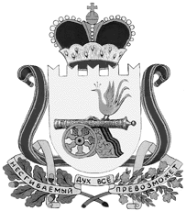

СОВЕТ ДЕПУТАТОВ ТУМАНОВСКОГО СЕЛЬСКОГО ПОСЕЛЕНИЯ ВЯЗЕМСКОГО РАЙОНА СМОЛЕНСКОЙ ОБЛАСТИ
РЕШЕНИЕ
от 21.12.2021 №41

О присвоении звания «Почётный гражданин» Тумановского сельского поселения Вяземского района Смоленской области В.А.Левшинову

Рассмотрев ходатайство Главы муниципального образования Тумановского сельского поселения Вяземского района Смоленской области М.Г.Гущиной о присвоении звания « Почетный гражданин Тумановского сельского поселения Вяземского района Смоленской области» Левшинову Виктору Антоновичу, руководствуясь Уставом Тумановского сельского поселения Вяземского района Смоленской области и Положением о присвоении звания « Почетный гражданин Тумановского сельского поселения Вяземского района Смоленской области, Совет депутатов Тумановского сельского поселения Вяземского района Смоленской области

РЕШИЛ:

1.Присвоить звание «Почётный гражданин Тумановского сельского поселения Вяземского района Смоленской области (посмертно) Левшинову Виктору Антоновичу за добросовестный труд, многолетнее руководство и профессионализм в сфере здравоохранения на территории Тумановского сельского поселения Вяземского района Смоленской области.
2. Разместить данное решение на информационном стенде и официальном сайте Администрации Тумановского сельского поселения Вяземского района Смоленской области.

Глава муниципального образования
Тумановского сельского поселения
Вяземского района Смоленской области М.Г.Гущина

